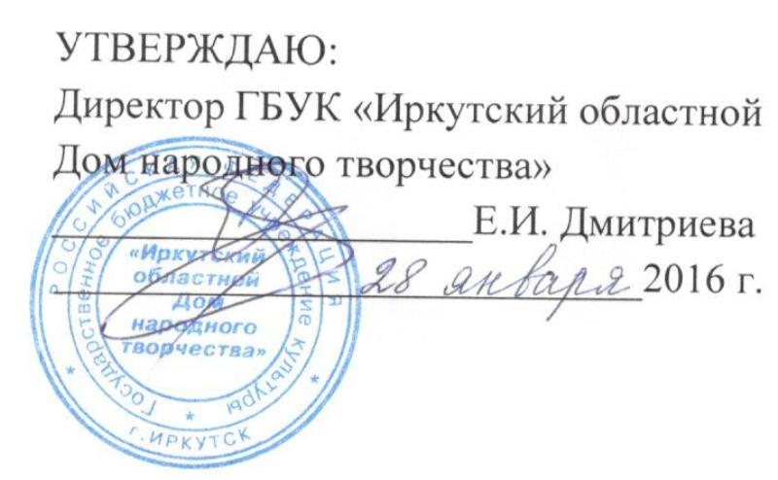

ПОЛОЖЕНИЕ
об областном фестивале любительских театров
«Театральная весна на БАМе - 2016»
14 - 15 мая 2016 г.

Учредители и организаторы:
Министерство культуры и архивов Иркутской области, ГБУК «Иркутский областной Дом народного творчества», отдел культуры администрации Казачинско-Ленского района.

Цель и задачи:
- Воссоздание яркой страницы, связанной с движением любительских театров в период строительства БАМа.
- Аккумулирование в регионе процессов духовного возрождения с учетом замечательных традиций БАМа.
- Повышение художественного уровня любительского театрального творчества.

Место проведения:
14-15 мая 2016 г. в селе Казачинское и поселке Магистральный Казачинско-Ленского района. Фестиваль охватывает территории, примыкающие к ветке БАМа: г. Усть-Кут, Нижнеилимский, Казачинско-Ленский и Усть-Кутский районы, а также г. Усть-Илимск и Усть-Илимский район, г. Братск и Братский район, п. Чунский.

Условия:
К участию в фестивале приглашаются детские и взрослые любительские театральные коллективы, прошедшие предварительный отбор на местах, показавшие спектакли на высоком творческом уровне. Темы и жанры не ограничены. Заявки принимаются до 29 апреля 2016 г.

Порядок проведения фестиваля:
Фестиваль проводится в два этапа. Отборочный этап. В рамках этого этапа органы управления культуры муниципальных образований Иркутской области и других ведомств направляют заявки с названием коллектива, Ф.И.О. режиссера спектакля, продолжительности, количества участников, технических условий, а также видеозапись спектакля.
После отборочного этапа формируется афиша фестиваля, и высылаются приглашения.

По итогам фестиваля, решением профессионального жюри, будут вручены дипломы и грамоты. Лучшие спектакли будут поощрены памятными призами, а самый яркий спектакль будет отмечен традиционным призом имени Анатолия Байкова, первого режиссера театра «Молодая гвардия» и организатора фестиваля «Театральная весна на БАМе».

Финансовые условия:

Командировочные расходы за счет командирующей организации.

Контакты:
664025, г. Иркутск, ул. Свердлова,18А.
ГБУК «Иркутский областной Дом народного творчества».
Тел./факс: 8 (3952) 24-26-92.
http://www.iodnt.ru

Координатор:

Кирюнин Валерий Дмитриевич, ведущий специалист по театральному жанру Тел.: 8 (3952) 24-26-92, с.т.: 621-993.
Контактный телефон отдела культуры Казачинско-Ленского района:
зав. отделом Елена Анатольевна Тумакова тел.: 8 (39562) 2-13-49.

Приложение № 1

АНКЕТА-ЗАЯВКА
на участие в мастер-классах на участие в Областном фестивале любительских театров
«Театральная весна на БАМе»
14 -15 мая 2016 год

В заявке обязательно указывать код города, № факса, № телефона и e-mail.

1.Направляющая организация __________________________________________________________________
__________________________________________________________________
2.Адрес организации с почтовым индексом __________________________________________________________________
__________________________________________________________________
__________________________________________________________________
3.Телефон______________________________факс_______________________
e-mail _________________________________________________________________
4.ФИО (полностью) руководителя направляющей организации________________________________________________________
____________________________________________________________________________________________________________________________________
5.Должность руководителя направляющей организации________________________________________________________
6.ФИО (полностью) участника творческой лаборатории________________________________________________________
7. Должность участника__________________________________________________________
__________________________________________________________________
8.Домашний адрес (с индексом) и телефон участника__________________________________________________________
__________________________________________________________________
__________________________________________________________________

Подпись руководителя

Приложение №2
АНКЕТА-ЗАЯВКА
на участие в Областном фестивале любительских театров
«Театральная весна на БАМе»
14 – 15 мая 2016 год.

В заявке обязательно указывать код города, № факса, № телефона и e-mail.

1.Название театрального коллектива_________________________________________________________
2.Направляющая организация __________________________________________________________________
__________________________________________________________________
3.Адрес организации с почтовым индексом __________________________________________________________________
__________________________________________________________________
__________________________________________________________________
4.Телефон______________________________факс_______________________
e-mail __________________________________________________________________
5.ФИО (полностью) руководителя направляющей организации________________________________________________________
__________________________________________________________________
6.Должность руководителя направляющей организации________________________________________________________
7.ФИО (полностью) руководителя театрального коллектива_________________________________________________________
__________________________________________________________________
8.Домашний адрес (с индексом) и телефон руководителя коллектива_________________________________________________________
__________________________________________________________________
__________________________________________________________________
9.Автор и название спектакля__________________________________________________________
__________________________________________________________________
10. Жанр спектакля __________________________________________________________________
11. ФИО (полностью) режиссера, балетмейстера, художника, хормейстера________________________________________________________
____________________________________________________________________________________________________________________________________
12. Количество и возраст участников________________________________________________________
в т.ч. ________________дев., _____________________мал.
13. Продолжительность спектакля__________________________________________________________
14. Необходимое техническое обеспечение (техрайдер):
Декорации ( размер, количество, форма и др.)_______________________________________________________________
____________________________________________________________________________________________________________________________________
__________________________________________________________________
Звук (звуковоспроизводящая аппаратура)________________________________________________________
____________________________________________________________________________________________________________________________________
Свет (световые приборы)__________________________________________________________
____________________________________________________________________________________________________________________________________
__________________________________________________________________
Видео, лазер и другие выразительные средства___________________________________________________________
____________________________________________________________________________________________________________________________________
Одежда сцены (кулисы, фоновый занавес и др.)_______________________________________________________________
__________________________________________________________________

Подпись руководителя

